МИНОБРНАУКИ РОССИИ
САНКТ-ПЕТЕРБУРГСКИЙ ГОСУДАРСТВЕННЫЙ
ЭЛЕКТРОТЕХНИЧЕСКИЙ УНИВЕРСИТЕТ
«ЛЭТИ» ИМ. В.И. УЛЬЯНОВА (ЛЕНИНА)
Кафедра информационных систем

ОТЧЕТ
по лабораторной работе №11
по дисциплине «Программирование»
Тема: CБАЛАНСИРОВАННЫЕ ДЕРЕВЬЯ

Студент гр. 9893 _________________ Ильюхин А.В.
Преподаватель _________________ Глущенко А.Г.

Санкт-Петербург
2019
Цель работы.
Изучение свойств и организации сбалансированных деревьев. Получение практических навыков в работе с АВЛ-деревьями. Определение преимуществ и недостатков подобных структур данных. Проведение сравнительной характеристики скорости вставки, удаление и поиска элемента в АВЛ-деревах.

Основные теоретические положения.
Сбалансированным называется такое двоичное дерево поиска, в котором высота каждого из поддеревьев, имеющих общий корень, отличается не более чем на некоторую константу, и при этом выполняются условия характерные для двоичного дерева.
АВЛ-дерево – сбалансированное двоичное дерево поиска с константой отличия, равной 1. Для узлов АВЛ-дерева определен коэффициент сбалансированности. Это разность высот правого и левого поддеревьев, принимающая одно значения из множества {-1, 0, 1}.
Отличительной особенностью сбалансированного дерева является эффективность в обработке. Действительно, ведь максимальное количество шагов, 113 которое необходимо для обнаружения нужного узла, равно количеству уровней самого бинарного дерева поиска. Так как поддеревья практически симметричны, высота дерева сводится к оптимальному минимуму. Это позволяет ускорить поиск, что сказывается на общей производительности.
В процессе обработки АВЛ-дерева, балансировка может нарушиться, тогда потребуется осуществить операцию балансировки. Если после выполнения операций вставки или удаления, коэффициент сбалансированности какого-либо узла АВЛдерева становиться равен 2, то необходимо выполнить операцию балансировки. Операция балансировки осуществляется путем поворота узлов (изменения связей в поддереве).
Операция вставки нового узла в АВЛ-дерево выполняется рекурсивно. По ключу данного узла производится поиск места вставки: спускаясь по дереву вниз, алгоритм сравнивает ключ добавляемого узла со встречающимися ключами, далее происходит вставка нового элемента. По возвращению из рекурсии, выполняется балансировка. Для осуществления балансировки следует знать, с каким из рассмотренных выше случаев дисбаланса имеется дело. Именно поэтому процесс вставки узла в АВЛ-дерево отличается от добавления узла в обычное бинарное дерево.

Постановка задачи.
Необходимо реализовать программу, которая выполняет следующие действия:
    - Формирование АВЛ-дерева из N элементов: пользователь вводит количество элементов N АВЛ-дерева, которое автоматически заполняется случайными числами (-99 до 99); пользователь вводит в консоль элементы массива, N определяется автоматически по количеству введенных элементов; элементы считываются с файла, в котором хранится массив из чисел, N – количество элементов в файле. Определение скорости формирования АВЛ-дерева.
    - Вывод в консоль и файл AVL_tree АВЛ-дерева.
    - Определение скорости вставки, удаления и получения элемента массива.
    - Определение скорости проверки на сбалансированность.
Задание по варианту: Удалите все отрицательные числа. Каждый нечетный элемент умножьте на случайную величину в диапазоне от -2 до 2. Проанализируйте скорость работы АВЛ-дерева.
Должна присутствовать возможность запуска каждого пункта многократно, если есть возможность (если в дереве нет элементов, то нельзя ничего удалить и об этом нужно сообщить пользователю). После выполнения всех заданий необходимо сделать вывод по проделанной работе.

Выполнение работы.
Исходный код программы представлен в приложении А.
Разобьем нашу программу на несколько функций и блоков, для облегчения понимания кода программы:
- void stream_cleaning() — очистка потока ввода.
- struct Node — структура узла бинарного дерева.
- Node* node_search(Node* current, int value) — рекурсивная функция нахождения узла бинарного дерева поиска по значению. Если элемент не найден, возвращает ближайший узел.
- Node* node_search(Node* current, Node*& previous, int value) — рекурсивная функция нахождения узла бинарного дерева поиска и предшествующего ему элемента.
- void tree_direct_walk(Node* root) — прямой обход бинарного дерева.
- void tree_reverse_walk(Node* root) — обратный обход бинарного дерева.
- void tree_symmetrical_walk(Node* root) — симметричный обход бинарного дерева.
- bool add_to_tree(Node* root, int value) — вставка элемента в АВЛ-дерево, если узел с таким элементом существует, возвращает значение 0.
- bool remove_from_tree(Node*& root, int value) — удаление узла АВЛ-дерева с значением value, если узла с таким значением не существует, возвращает значение 0.
- void tree_randomly(int N, Node*& root, int range) — рандомное заполнение АВЛ-дерева размерности N.
- bool tree_with_keyboard(int& N, Node*& root) — заполнение АВЛ-дерева с клавиатуры, если не введено ни одного элемента, возвращает значение 0.
- bool tree_from_file(int& N, Node*& root) — заполнение АВЛ-дерева с файла, если не введено ни одного элемента, возвращает значение 0.
- void delete_tree(Node* root) — удаление бинарного дерева.
- char* int_to_char(int i) — перевод из целочисленного типа данных int в указатель на строку.
- struct List — шаблонная структура списка.
- void right_shift_matrix(int** matrix, int i, int j, int N) — сдвиг матрицы на 1 позицию право начиная с j столбца и заканчивая i строкой.
- void tree_output(ofstream& file, const Node* root, int N, bool in_file) — вывод бинарного дерева поиска в консоль или файл в отредактированном виде.
- int max_lenght(Node* root) — рекурсивная функция, возвращает максимальную длину цепочки корня дерева.
- void conversion_of_coefficients(Node* root) — рекурсивная функция, пересчета коэффициентов АВЛ-дерева.
- void tree_turn_right(Node* current, Node*& root) — малый поворот направо АВЛ-дерева.
- void tree_turn_left(Node* current, Node*& root) — малый поворот налево АВЛ-дерева.
- void big_tree_turn_right(Node* current, Node*& root) — большой поворот направо АВЛ-дерева.
- void big_tree_turn_left(Node* current, Node*& root) — большой поворот налево АВЛ-дерева.
- Node* place_of_balancing(Node* root) — рекурсивная функция возвращает первый найденный несбалансированный узел АВЛ-дерева, в противном случае возвращает nullptr.
- void tree_balancing(Node*& root) — функция балансировки АВЛ-дерева.
- int negative_node_search(Node* root) — функция поиска отрицательных элементов бинарного дерева поиска.
- int odd_search(Node*& root) — функция поиска нечетных элементов бинарного дерева поиска.
- void part5(Node*& root, int& N) — задание по варианту.

Тестирование программы.
Результаты тестирования программы представлены в виде скриншотов экрана в приложении Б. на рис. 1-10.

Выводы.
Использование больших АВЛ-деревьев быстрее использования бинарных деревьев поиска и динамических массивов. Для работы с АВЛ-деревьями, как правило, лучше всего использовать рекурсивные функции, так как вернуться к предыдущему узлу весьма проблематично. АВЛ-дерево поиска совмещает в себе преимущества массива, бинарного поиска, списка и бинарного дерева поиска, заранее хранит элементы в отсортированном порядке. Из недостатков можно назвать более медленную работу по сравнению с бинарными деревьями поиска и массивами при небольших размерах дерева, более сложную реализацию, необходимость пересчитывать коэффициенты после операций над деревом и его балансировка. С помощью симметричного обхода бинарного АВЛ-дерева легко вывести все элементы в порядке возрастания. С помощью обхода в ширину можно вывести все узлы на одинаковом расстоянии от вершины, обход в ширину реализуется с помощью списка и используется для вывода скелета АВЛ-дерева. Если требуется хранить массив данных в отсортированном порядке — АВЛ-дерево достойный выбор успешного программиста. Скелет АВЛ-дерева не допускает хранение узлов с одинаковыми значениями информационных полей, но этот недостаток легко нивелируется добавлением счетчика к каждому узлу. АВЛ-дерево не требует заранее выделенных объемов памяти, поэтому программист может не думать, достаточно или слишком много он выделил памяти под тот или иной массив данных. Работа с памятью сводится к ее выделению под конкретные ячейки данных.
Приложение А
ИСХОДНЫЙ КОД ПРОГРАММЫ
#include <iostream>
#include <ctime>
#include <fstream>
#include <chrono>

const int min_c = -1, max_c = 1;//коэффициенты сбалансированности

using namespace std;

void stream_cleaning() {
cin.clear();
cin.ignore(cin.rdbuf()->in_avail());
}

struct Node {
int info;
int coefficient = 0;
Node* left = nullptr;
Node* right = nullptr;
};

Node* node_search(Node* current, int value) {
if (current == nullptr)
return nullptr;
if (value > current->info) {
if (current->right != nullptr)
current = node_search(current->right, value);
}
else if (value < current->info) {
if (current->left != nullptr)
current = node_search(current->left, value);
}
return current;
}

Node* node_search(Node* current, Node*& previous, int value) {//поиск вместе с предыдущим
if (current == nullptr)
return nullptr;
if (value > current->info) {
if (current->right != nullptr) {
previous = current;
current = node_search(current->right, previous, value);
}
}
else if (value < current->info) {
if (current->left != nullptr) {
previous = current;
current = node_search(current->left, previous, value);
}
}
return current;
}

void tree_direct_walk(Node* root) {
cout << root->info << " ";
if (root->left != nullptr)
tree_direct_walk(root->left);
if (root->right != nullptr)
tree_direct_walk(root->right);
}

void tree_reverse_walk(Node* root) {
if (root->left != nullptr)
tree_reverse_walk(root->left);
if (root->right != nullptr)
tree_reverse_walk(root->right);
cout << root->info << " ";
}

void tree_symmetrical_walk(Node* root) {
if (root->left != nullptr)
tree_symmetrical_walk(root->left);
cout << root->info << " ";
if (root->right != nullptr)
tree_symmetrical_walk(root->right);
}

template<class T>
struct List {
T info;
List* next = nullptr;
};

Node* node_search(Node* current, List<Node*>*& head, int value) {//с цепочкой предыдущих
if (current == nullptr)
return nullptr;
List<Node*>* newl;

if (value > current->info) {
head->info = current;
if (current->right != nullptr) {
newl = new List<Node*>;
newl->next = head;
head = newl;
current = node_search(current->right, head, value);
}
}
else if (value < current->info) {
head->info = current;
if (current->left != nullptr) {
newl = new List<Node*>;
newl->next = head;
head = newl;
current = node_search(current->left, head, value);
}
}
return current;
}

int max_lenght(Node* root) {
int lenght = 1, left = 0, right = 0;
if (root->left != nullptr)
left = max_lenght(root->left);
if (root->right != nullptr)
right = max_lenght(root->right);

if (left >= right)
lenght += left;
else
lenght += right;

return lenght;
}

void conversion_of_coefficients(Node* root) {
if (root != nullptr) {
int max_left = 0, max_right = 0;
if (root->left != nullptr) {
max_left = max_lenght(root->left);
conversion_of_coefficients(root->left);
}

if (root->right != nullptr) {
max_right = max_lenght(root->right);
conversion_of_coefficients(root->right);
}

root->coefficient = max_right - max_left;
}
}

void tree_turn_right(Node* current, Node*& root) {//малый поворот направо
//изменить коэффициенты и переписать ссылку предыдущего
//определить вариант поворота
Node* previous = nullptr, * temp;
node_search(root, previous, current->info);//ближайший узел
if (current->right == nullptr) {
if (current->left->right == nullptr) {//2 подряд с левой стороны
temp = current;
current = current->left;
temp->left = nullptr;
current->right = temp;
if (previous != nullptr) {
if (current->info > previous->info)
previous->right = current;
else
previous->left = current;
}
else
root = current;
/*current->coefficient = 0; //Эти коэффициенты и далее можно раскомментировать и убрать функцию пересчета коэффициентов,
current->right->coefficient = 0; //если функция малого поворота используется только при добавлении элементов,
current->left->coefficient = 0;*/ //если же функция малого поворота используется при больших нарушениях балансировки,
} //те. когда коэффициенты выходят за рамки min_c, max_c больше, чем на 1 значение,
else {// 1 слева и 1 справа левого //необходимо использовать функцию пересчета коэффициентов
temp = current;
current = current->left->right;
current->left = temp->left;
temp->left->right = nullptr;
temp->left = nullptr;
current->right = temp;
if (previous != nullptr) {
if (current->info > previous->info)
previous->right = current;
else
previous->left = current;
}
else
root = current;
/*current->coefficient = 0;
current->right->coefficient = 0;
current->left->coefficient = 0;*/
}
}
else {
temp = current->left->right;
current->left->right = current;
Node* temp2 = current->left;
current->left = temp;
current = temp2;
if (previous != nullptr) {
if (current->info > previous->info)
previous->right = current;
else
previous->left = current;
}
else
root = current;
/*current->coefficient = 0;
current->right->coefficient = 0;*/
}
conversion_of_coefficients(root);
}

void tree_turn_left(Node* current, Node*& root) {//малый поворот налево
//изменить коэффициенты и переписать ссылку предыдущего
//определить вариант поворота
Node* previous = nullptr, * temp;
node_search(root, previous, current->info);//ближайший узел
if (current->left == nullptr) {
if (current->right->left == nullptr) {//2 подряд с правой стороны
temp = current;
current = current->right;
temp->right = nullptr;
current->left = temp;
if (previous != nullptr) {
if (current->info > previous->info)
previous->right = current;
else
previous->left = current;
}
else
root = current;
/*current->coefficient = 0; //Эти коэффициенты и далее можно раскомментировать и убрать функцию пересчета коэффициентов,
current->left->coefficient = 0; //если функция малого поворота используется только при добавлении элементов,
current->right->coefficient = 0;*/ //если же функция малого поворота используется при больших нарушениях балансировки,
} //те. когда коэффициенты выходят за рамки min_c, max_c больше, чем на 1 значение,
else {// 1 справа и 1 слева правого //необходимо использовать функцию пересчета коэффициентов
temp = current;
current = current->right->left;
current->right = temp->right;
temp->right->left = nullptr;
temp->right = nullptr;
current->left = temp;
if (previous != nullptr) {
if (current->info > previous->info)
previous->right = current;
else
previous->left = current;
}
else
root = current;
/*current->coefficient = 0;
current->left->coefficient = 0;
current->right->coefficient = 0;*/
}
}
else {
temp = current->right->left;
current->right->left = current;
Node* temp2 = current->right;
current->right = temp;
current = temp2;
if (previous != nullptr) {
if (current->info > previous->info)
previous->right = current;
else
previous->left = current;
}
else
root = current;
/*current->coefficient = 0;
current->left->coefficient = 0;*/
}
conversion_of_coefficients(root);
}

void big_tree_turn_right(Node* current, Node*& root) {
Node* previous = nullptr, * temp, * temp2;
node_search(root, previous, current->info);//ближайший узел

temp = current->left;//temp - z
current->left = temp->right->right;//y слева равно C
temp2 = temp->right;//temp2 - x
temp->right = temp->right->left;//z справа равно B
temp2->left = temp;//x слева равно z
temp2->right = current;//x справа равно y
current = temp2;
if (previous != nullptr) {
if (current->info > previous->info)
previous->right = current;
else
previous->left = current;
}
else
root = current;

//функция пересчета коэффициентов
conversion_of_coefficients(root);
}

void big_tree_turn_left(Node* current, Node*& root) {
Node* previous = nullptr, * temp, * temp2;
node_search(root, previous, current->info);//ближайший узел

temp = current->right;
current->right = temp->left->left;
temp2 = temp->left;
temp->left = temp->left->right;
temp2->right = temp;
temp2->left = current;
current = temp2;
if (previous != nullptr) {
if (current->info > previous->info)
previous->right = current;
else
previous->left = current;
}
else
root = current;

//функция пересчета коэффициентов
conversion_of_coefficients(root);
}

bool add_to_tree(Node*& root, int value, int& N) {
List<Node*>* head, * temp;
head = new List<Node*>;
Node* current = node_search(root, head, value);

if (current == nullptr) {
delete head;
return 0;
}
if (value == current->info) {
do {
temp = head->next;
delete head;
head = temp;
} while (head != nullptr);
return 0;
}
N++;
Node* new_g;
temp = new List<Node*>;
if (value > current->info) {
new_g = new Node;
current->right = new_g;
new_g->info = value;
temp->info = new_g;
}
if (value < current->info) {
new_g = new Node;
current->left = new_g;
new_g->info = value;
temp->info = new_g;
}
temp->next = head;
head = temp;
//пересчет коэффициентов
do {
if (head->info->info > head->next->info->info)
head->next->info->coefficient++;
else
head->next->info->coefficient--;

head = head->next;
} while (!(head->info->coefficient == 0 or head->info->coefficient > max_c or head->info->coefficient < min_c or head->next == nullptr));
//остановиться на узле с коэффициентом после изменения 0 или выходящем за пределы допустимых значений, или до конца списка
//если после этого head не выходит за пределы значений, оставить как есть, иначе балансировка дерева
//если коэффициент узла head меньше минимального, поворот направо относительно этого узла
//если коэффициент узла head больше максимального, поворот налево относительно этого узла
if (head->info->coefficient < min_c) {
if (head->info->right == nullptr or value <= head->info->left->info)
tree_turn_right(head->info, root);//малый поворот направо
else
big_tree_turn_right(head->info, root);//большой поворот направо
}
else if (head->info->coefficient > max_c) {
if (head->info->left == nullptr or value >= head->info->right->info)
tree_turn_left(head->info, root);//малый поворот налево
else
big_tree_turn_left(head->info, root);//большой поворот налево
}

head = temp;
while (head != nullptr) {
temp = head;
head = head->next;
delete temp;
}

return 1;
}

Node* place_of_balancing(Node* root) {
Node* place = nullptr;
if (root->coefficient < min_c or root->coefficient > max_c)
return root;
if (root->left != nullptr)
place = place_of_balancing(root->left);
if (place != nullptr)
return place;
if (root->right != nullptr)
place = place_of_balancing(root->right);
return place;
}

void tree_balancing(Node*& root) {
do {
if (root == nullptr)
break;
conversion_of_coefficients(root);
Node* place = place_of_balancing(root);
if (place == nullptr)
break;

if (place->coefficient < min_c) {
int left = 0, right = 0;
if (place->left != nullptr and place->left->left != nullptr)
left = max_lenght(place->left->left);
if (place->left != nullptr and place->left->right != nullptr)
right = max_lenght(place->left->right);

if (place->right == nullptr or left >= right)
tree_turn_right(place, root);//малый поворот направо
else
big_tree_turn_right(place, root);//большой поворот направо
}
else if (place->coefficient > max_c) {
int left = 0, right = 0;
if (place->right != nullptr and place->right->right != nullptr)
right = max_lenght(place->right->right);
if (place->right != nullptr and place->right->left != nullptr)
left = max_lenght(place->right->left);

if (place->left == nullptr or right >= left)
tree_turn_left(place, root);//малый поворот налево
else
big_tree_turn_left(place, root);//большой поворот налево
}
} while (1);
}

bool remove_from_tree(Node*& root, int value) {
if (root == nullptr)
return 0;
Node* previous = nullptr;
Node* current = node_search(root, previous, value);//ближайший узел
if (value != current->info)
return 0;

if (current->left != nullptr and current->right != nullptr) {//если есть правый и левый, то цепляю правый на правую сторону
Node* place = current->left; //последнего элемента в правой цепочке левого и переписываю предыдущий
while (place->right != nullptr)
place = place->right;
if (previous != nullptr) {
if (previous->info < current->info)
previous->right = current->left;
else
previous->left = current->left;
}
else
root = current->left;
place->right = current->right;
delete current;
}
else if (current->left != nullptr) {//иначе просто удаляю узел и ставлю на его место следующий
if (previous != nullptr) {
if (previous->info < current->info)
previous->right = current->left;
else
previous->left = current->left;
}
else
root = current->left;
delete current;
}
else if (current->right != nullptr) {
if (previous != nullptr) {
if (previous->info < current->info)
previous->right = current->right;
else
previous->left = current->right;
}
else
root = current->right;
delete current;
}
else {
if (previous != nullptr) {
if (previous->info < current->info)
previous->right = nullptr;
else
previous->left = nullptr;
}
else
root = nullptr;
delete current;
}
tree_balancing(root);

return 1;
}

void tree_output(ofstream& file, const Node* root, int N, bool in_file);

void tree_randomly(int N, Node*& root, int range) {
root = new Node;
root->info = rand() % range - range / 2;
for (int i = 1; i < N;)
add_to_tree(root, rand() % range - range / 2, i);
}

bool tree_with_keyboard(int& N, Node*& root) {
cout << "Вводите целочисленные элементы бинарного дерева, для конца записи введите любой символ или букву\n";
int value;
while (1) {
if (cin >> value) {
if (root == nullptr) {
root = new Node;
root->info = value;
N++;
}
else
add_to_tree(root, value, N);
stream_cleaning();
/*ofstream in_file;
tree_output(in_file, root, N + 2, 0);*/
}
else {
stream_cleaning();
if (N == 0)
return 0;
return 1;
}
}
}

bool tree_from_file(int& N, Node*& root) {
cout << "Введите элементы бинарного дерева в файл через пробел\n";
fstream file("file.txt", ios_base::out);
file.close();
system("file.txt");
chrono::time_point<chrono::high_resolution_clock> start, end;
double elapsed_seconds;
start = chrono::high_resolution_clock::now();
file.open("file.txt", ios_base::in);
char ch;
int value;
while (1) {
if (file >> value) {
if (root == nullptr) {
root = new Node;
root->info = value;
N++;
}
else
add_to_tree(root, value, N);
}
else if (file >> ch);
else {
if (N == 0)
return 0;
end = chrono::high_resolution_clock::now();
elapsed_seconds = chrono::duration_cast<chrono::nanoseconds>(end - start).count();
cout << "Дерево создано за " << 0.0000000001 * elapsed_seconds << " секунды.\n";
return 1;
}
}
file.close();
}

void delete_tree(Node* root) {
if (root->left != nullptr)
delete_tree(root->left);
if (root->right != nullptr)
delete_tree(root->right);
delete root;
}

char* int_to_char(int i) {
char* str = new char[15];
bool minus = 0;
if (i < 0) {
i = abs(i);
minus = 1;
}
else if (i == 0) {
str[0] = (unsigned char)(48);
str[1] = '\0';
return str;
}
str[0] = '\0';
while (i > 0) {
for (int i = 14; i > 0; i--)//сдвиг вправо
str[i] = str[i - 1];
str[0] = (unsigned char)(48 + i % 10);
i = i / 10;
}
if (minus) {
for (int i = 14; i > 0; i--)
str[i] = str[i - 1];
str[0] = '-';
}
return str;
}

void right_shift_matrix(int** matrix, int i, int j, int N) {//сдвиг на 1 вправо // j становится пустой
int width = N * 3 + 2;
for (int q = i; q >= 0; q--) {
for (int k = width - 1; k > j; k--)
matrix[q][k] = matrix[q][k - 1];
if (matrix[q][j] != -999998)//если не горизонтальная линия
matrix[q][j] = -999999;
}
}

void tree_output(ofstream& file, const Node* root, int N, bool in_file) {
if (root != nullptr) {
int width = N * 3 + 2;
if (in_file)
file << "Бинарное дерево из " << N << " элемент(а)ов\n";//строка для однозначного определения кодировки текстовым редактором

List<const Node*>* head, * current, * new_t;
head = new List<const Node*>;
head->info = root;
int** matrix;//здесь будет находиться дерево графа
int* entry_points = new int[N / 2];//точки, хранящие положение узлов в матрице для следующего уровня дерева
int i = 0, j = 0, entry_tail = 1;
matrix = new int* [N * 2];
for (int i = 0; i < N * 2; i++) {
matrix[i] = new int[width];
for (int j = 0; j < width; j++)
matrix[i][j] = -999999;//-999999 означает символ ' '
}
entry_points[0] = 1;//изначальное положение по x корня дерева

while (head != nullptr) {
j = 0;
current = head;
while (current != nullptr) {//запись информации в матрицу
matrix[i][entry_points[j]] = current->info->info;
if (current->info->left != nullptr) {//добавление левой ветки для узла
for (int q = 0; q < 3; q++) {//сдвиг всех вышестоящих элементов
right_shift_matrix(matrix, i + 1, entry_points[j], N);
for (int q = j + 1; q < entry_tail; q++)//увеличение всех точек справа
entry_points[q]++;
matrix[i + 1][entry_points[j]] = -999998;//-999998 означает символ '-'
}
entry_tail++;
for (int i = entry_tail; i > j; i--) //entry_points[j] хранит точку узла следующего уровня, поэтому сдвиг вправо
entry_points[i] = entry_points[i - 1];//для ее дублирования,
j++; //инкремент j возвращает к текущей точке,
entry_points[j] += 3; //увеличение текущей точки узла на 3(так как матрица сдвинулась на 3 позиции вправо)
}

if (current->info->right != nullptr) {//добавление правой ветки узла
for (int q = 0; q < 3; q++) {
right_shift_matrix(matrix, i + 1, entry_points[j] + 1, N);
for (int q = j + 1; q < entry_tail; q++)
entry_points[q]++;
matrix[i + 1][entry_points[j] + 1] = -999998;
}
entry_points[j] += 3;//меняю старый узел на новый и перехожу к следующему
j++;
}
else {//если нет правого узла, удаляю точку
for (int i = j; i < entry_tail; i++)//сдвиг влево переходит к следующей точке
entry_points[i] = entry_points[i + 1];
entry_tail--;
}
current = current->next;
}
current = head;
while (current != nullptr) {//переход к следующей линии элементов на одинаковом расстоянии от вершины
bool b = 0;
if (current->info->right != nullptr) {//добавление правого элемента списка на место перед текущим
new_t = new List<const Node*>;
new_t->next = current->next;
current->next = new_t;
new_t->info = current->info->right;
b = 1;
}
if (current->info->left != nullptr) {//замена элемента списка
current->info = current->info->left;
current = current->next;
}
else {//удаление элемента списка
if (current == head) {
head = current->next;
delete current;
current = head;
}
else {
new_t = current;
current = head;
while (current->next != new_t)
current = current->next;
current->next = new_t->next;
delete new_t;
current = current->next;
}
}
if (b)//пропуск добавленного правого элемента
current = current->next;
}
i += 2;
}

for (int q = 0; q < i - 1; q++) {//вывод дерева в файл
if (q % 2 == 0) {//формирование стрелок к узлам
for (j = 0; j < width; j++) {
if (matrix[q][j] > -999998) {
if (in_file)
file << "|";
else
cout << "|";
j++;
while (matrix[q][j] > -999998 and j < width) {
j++;
if (in_file)
file << " ";
else
cout << " ";
}
j--;
}
else if (in_file)
file << " ";
else
cout << " ";
}
if (in_file)
file << endl;
else
cout << endl;
if (in_file) {
for (j = 0; j < width; j++) {
if (matrix[q][j] > -999998) {
file << (unsigned char)149;//в консоле нет этого символа
j++;
while (matrix[q][j] > -999998 and j < width) {
j++;
file << " ";
}
j--;
}
else
file << " ";
}
file << endl;
}
}
bool b = 0;//b означает первый символ правой или левой ветки, так как иногда после сдвигов матрицы символы '-' выходят левее узлов
for (j = 0; j < width; j++) {
if (!b and matrix[q][j] == -999998 and (matrix[q + 1][j] != -999999 or matrix[q - 1][j - 1] != -999999))
b = 1;
if (b and matrix[q][j] == -999999)
b = 0;
if (matrix[q][j] == -999999 or matrix[q][j] == -999998 and !b) {
matrix[q][j] = -999999;
if (in_file)
file << " ";
else
cout << " ";
}
else if (matrix[q][j] == -999998) {//нахожу левую точку левой ветки и правую правой
if (matrix[q + 1][j] != -999999 and matrix[q][j - 1] == -999999)
if (in_file)
file << ",";
else
cout << ",";
else if (matrix[q + 1][j] != -999999)
if (in_file)
file << ".";
else
cout << ".";
else if (in_file)
file << "-";
else
cout << "-";
}
else {
if (in_file)
file << matrix[q][j];
else
cout << matrix[q][j];
char* str = int_to_char(matrix[q][j]);
j += strlen(str) - 1;//пропускаю n пробелов, n равно длине строки числа - 1
delete[] str;
}
}
if (in_file)
file << endl;
else
cout << endl;
}

for (i = 0; i < N * 2; i++)
delete[] matrix[i];
delete[] matrix;
}
}

int negative_node_search(Node* root) {
int value = 0;
if (root->info < 0)
return root->info;
if (root->left != nullptr)
value = negative_node_search(root->left);
return value;
}

int odd_search(Node*& root) {
int value = 0;
if (root->info % 2 != 0)
return root->info;
if (root->left != nullptr)
value = odd_search(root->left);
if (value != 0)
return value;
if (root->right != nullptr)
value = odd_search(root->right);
return value;
}

//Удалите все отрицательные числа. Каждый нечетный элемент умножьте
//на случайную величину в диапазоне от -2 до 2. Проанализируйте
//скорость работы АВЛ-дерева.
void part5(Node*& root, int& N) {
chrono::time_point<chrono::high_resolution_clock> start, end;
double elapsed_seconds;

start = chrono::high_resolution_clock::now();
int value = negative_node_search(root);
while (value) {
remove_from_tree(root, value);
N--;
value = negative_node_search(root);
}
end = chrono::high_resolution_clock::now();
elapsed_seconds = chrono::duration_cast<chrono::nanoseconds>(end - start).count();
cout << "Удаление отрицательных элементов за " << 0.0000000001 * elapsed_seconds << " секунды.\n";

start = chrono::high_resolution_clock::now();
value = odd_search(root);
while (value) {
remove_from_tree(root, value);
N--;
add_to_tree(root, value * (rand() % 5 - 2), N);
value = odd_search(root);
}
end = chrono::high_resolution_clock::now();
elapsed_seconds = chrono::duration_cast<chrono::nanoseconds>(end - start).count();
cout << "Изменение нечетных элементов за " << 0.0000000001 * elapsed_seconds << " секунды.\n";
}

int main()
{
setlocale(LC_ALL, "ru");
srand(time(0));
chrono::time_point<chrono::high_resolution_clock> start, end;
double elapsed_seconds;
ifstream out_file;
ofstream in_file;
int choice, N_node = 0;
Node* root = nullptr;

while (1) {

cout << "1 - Формирование бинарного дерева из N элементов\n";
cout << "2 - Вывод бинарного дерева\n";
cout << "3 - Вставка, удаление или поиск узла бинарного дерева\n";
cout << "4 - Обход бинарного дерева\n";
cout << "5 - Задание по варианту\n";
cout << "6 - Проверка на сбалансированность\n";
cin >> choice;
stream_cleaning();

if (choice == 1) {
if (root != nullptr) {
delete_tree(root);
root = nullptr;
}
N_node = 0;
cout << " 1 - N с клавиатуры, элементы рандомно\n";
cout << " 2 - элементы с клавиатуры\n";
cout << " 3 - элементы с файла\n ";
cin >> choice;
stream_cleaning();

switch (choice) {

case 1:
cout << "Введите количество элементов бинарного дерева: ";
cin >> N_node;
if (N_node <= 0 or N_node > 310) {
cout << "Размер дерева должен быть больше 0 и меньше 310.\n";
break;
}
stream_cleaning();
start = chrono::high_resolution_clock::now();
tree_randomly(N_node, root, 2000);
end = chrono::high_resolution_clock::now();
elapsed_seconds = chrono::duration_cast<chrono::nanoseconds>(end - start).count();
cout << "Дерево создано за " << 0.0000000001 * elapsed_seconds << " секунды.\n" << "Элементы в порядке возрастания:\n";
tree_symmetrical_walk(root);
cout << endl;
break;

case 2:
if (!tree_with_keyboard(N_node, root))
cout << "Не введено ни одного элемента дерева.\n";
else {
cout << "Дерево создано, элементы в порядке возрастания:\n";
tree_symmetrical_walk(root);
cout << endl;
cout << "Количество элементов: " << N_node << endl;
}
break;

case 3:
if (!tree_from_file(N_node, root))
cout << "Не введено ни одного элемента дерева.\n";
else {
cout << "Элементы в порядке возрастания:\n";
tree_symmetrical_walk(root);
cout << endl;
cout << "Количество элементов: " << N_node << endl;
}
break;
}
choice = 0;
}

if (choice == 2 and root != nullptr) {
cout << " 1 - вывод дерева в файл\n";
cout << " 2 - вывод в консоль(не рекомендуется для деревьев размера больше 25)\n ";
cin >> choice;
stream_cleaning();
if (choice == 1) {
in_file.open("tree.txt");
tree_output(in_file, root, N_node, 1);
in_file.close();
system("tree.txt");
}
else {
tree_output(in_file, root, N_node, 0);
system("Pause");
}
choice = 0;
}
else if (choice == 2)
cout << "Сначала создайте бинарное дерево.\n";

if (choice == 3 and root != nullptr) {
cout << " 1 - добавление узла\n";
cout << " 2 - удаление узла\n";
cout << " 3 - поиск узла \n";
cin >> choice;
stream_cleaning();
if (choice == 1) {
cout << "Добавить узел со значением: ";
int value = 0;
cin >> value;
stream_cleaning();
start = chrono::high_resolution_clock::now();
if (add_to_tree(root, value, N_node)) {
end = chrono::high_resolution_clock::now();
elapsed_seconds = chrono::duration_cast<chrono::nanoseconds>(end - start).count();
cout << "Узел добавлен за " << 0.0000000001 * elapsed_seconds << " секунды.\n";
}
else
cout << "Узел с таким значением уже существует.\n";
}
else if (choice == 2) {
cout << "Удалить узел со значением: ";
int value = 0;
cin >> value;
stream_cleaning();
start = chrono::high_resolution_clock::now();
if (remove_from_tree(root, value)) {
end = chrono::high_resolution_clock::now();
elapsed_seconds = chrono::duration_cast<chrono::nanoseconds>(end - start).count();
cout << "Узел удален за " << 0.0000000001 * elapsed_seconds << " секунды.\n";
N_node--;
}
else
cout << "Узел с значением " << value << " не найден\n";
}
else if (choice == 3) {
cout << "Найти узел со значением: ";
int value = 0;
cin >> value;
stream_cleaning();
start = chrono::high_resolution_clock::now();
Node* search = node_search(root, value);
end = chrono::high_resolution_clock::now();
elapsed_seconds = chrono::duration_cast<chrono::nanoseconds>(end - start).count();
if (search->info != value)
cout << "Узел с таким значением не найден.\n";
else
cout << "Узел найден.\n";
cout << "Поиск " << 0.0000000001 * elapsed_seconds << " секунды.\n";
}
choice = 0;
}
else if (choice == 3)
cout << "Сначала создайте бинарное дерево.\n";

if (choice == 4 and root != nullptr) {
cout << "Прямой обход дерева\n";
tree_direct_walk(root);
cout << "\nОбратный обход дерева\n";
tree_reverse_walk(root);
cout << "\nСимметричный обход дерева\n";
tree_symmetrical_walk(root);
cout << endl;
}
else if (choice == 4)
cout << "Сначала создайте бинарное дерево.\n";

if (choice == 5 and root != nullptr) {
cout << "\nУдалите все отрицательные числа. Каждый нечетный элемент умножьте \n"
"на случайную величину в диапазоне от -2 до 2. Проанализируйте \n"
"скорость работы АВЛ-дерева.\n\n";
part5(root, N_node);
}
else if (choice == 5)
cout << "Сначала создайте бинарное дерево.\n";

if (choice == 6 and root != nullptr) {
start = chrono::high_resolution_clock::now();
conversion_of_coefficients(root);
Node* place = place_of_balancing(root);
if (place == nullptr)
cout << "Коэффициенты обновлены, балансировка не требуется\n";
else {
tree_balancing(root);
cout << "Коэффициенты обновлены, выполнена балансировка\n";
}
end = chrono::high_resolution_clock::now();
elapsed_seconds = chrono::duration_cast<chrono::nanoseconds>(end - start).count();
cout << "Проверка на сбалансированность " << 0.0000000001 * elapsed_seconds << " секунды.\n";
}
else if (choice == 6)
cout << "Сначала создайте бинарное дерево.\n";

cout << endl;
}
}

Приложение Б
РИСУНКИ 1-10
На рисунке 1 представлено главное меню программы.
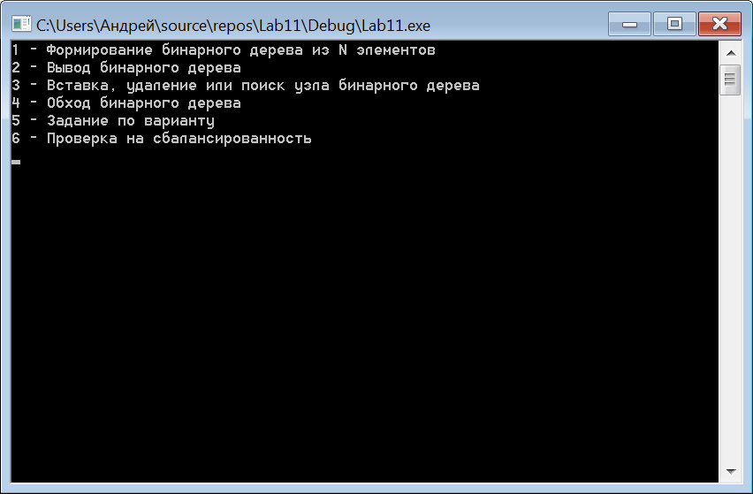
Рисунок 1 — главное меню программы.

На рисунке 2 представлено формирование АВЛ-дерева по количеству элементов.
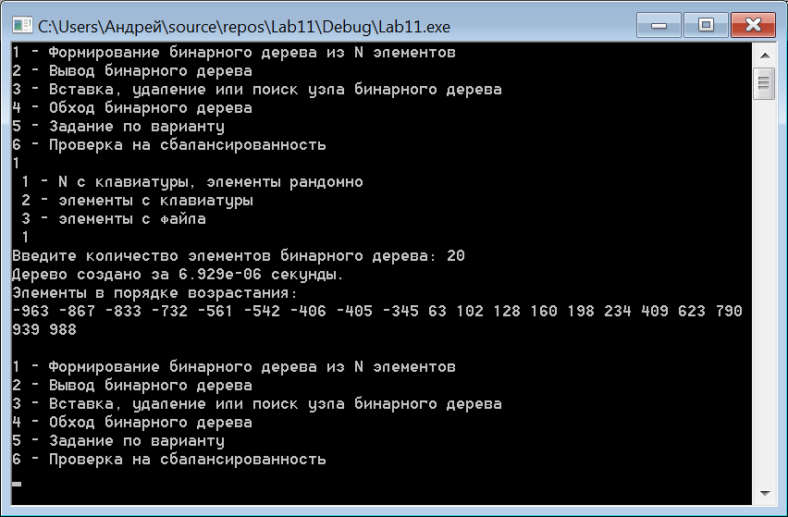
Рисунок 2 — формирование АВЛ-дерева.
На рисунке 3 представлено удаление узла АВЛ-дерева по значению.
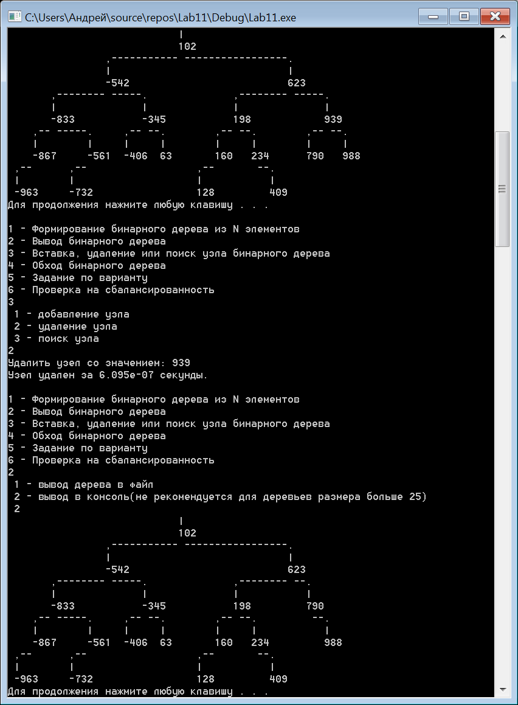
Рисунок 3 — удаление узла АВЛ-дерева.

На рисунке 4 представлен вывод АВЛ-дерева в консоль.
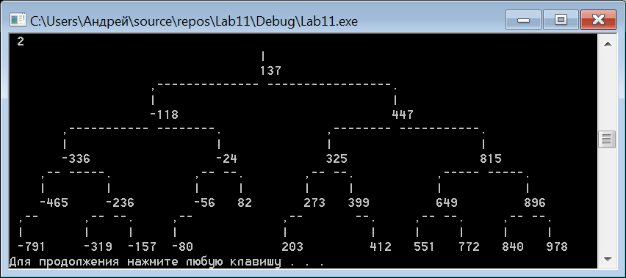
Рисунок 4 — вывод АВЛ-дерева в консоль.

На рисунке 5 представлены прямой, обратный и симметричный обходы АВЛ-дерева.
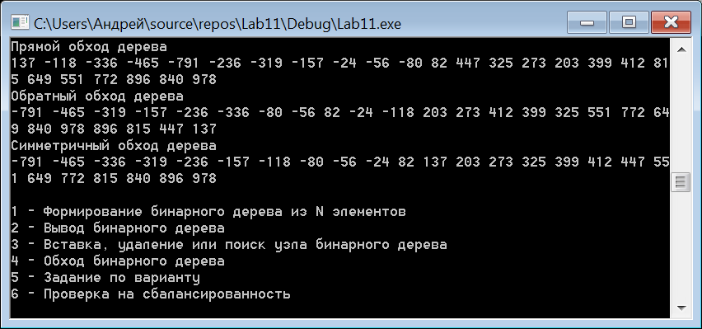
Рисунок 5 — обходы АВЛ-дерева.

На рисунке 6 изображено выведенное в файл АВЛ-дерево.
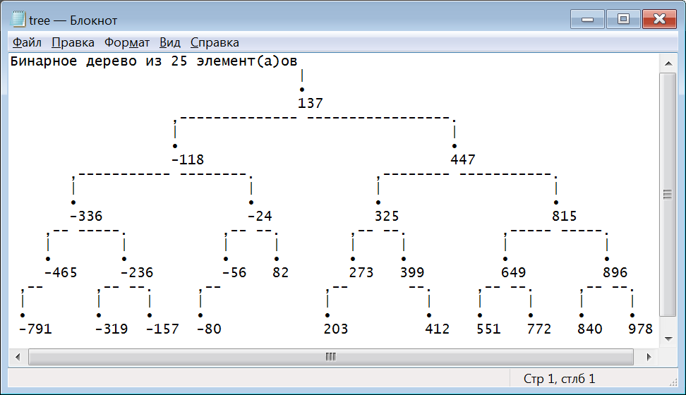
Рисунок 6 — АВЛ-дерево в файле.

На рисунке 7 изображен вывод дополнительного задания.
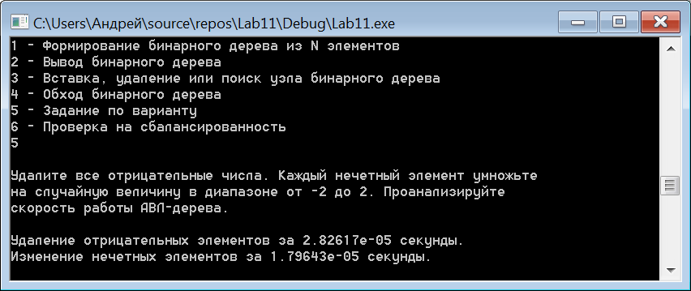
Рисунок 7 — вывод дополнительного задания.
На рисунке 8 изображено формирование АВЛ-дерева через консоль.
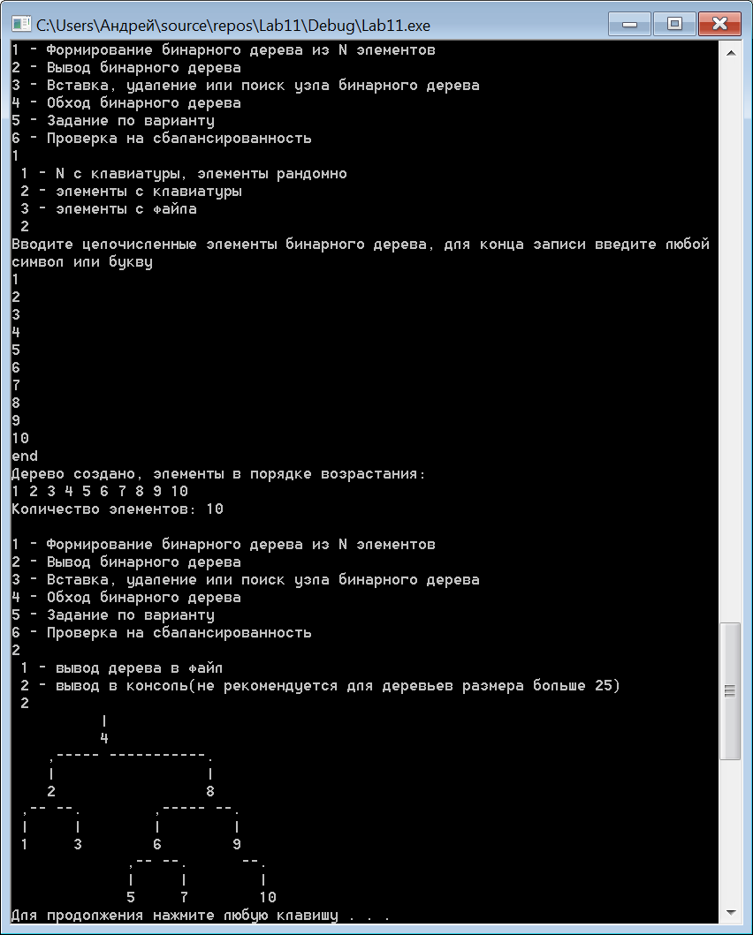
Рисунок 8 — формирование АВЛ-дерева через консоль.
На рисунке 9 изображено добавление узла АВЛ-дерева.
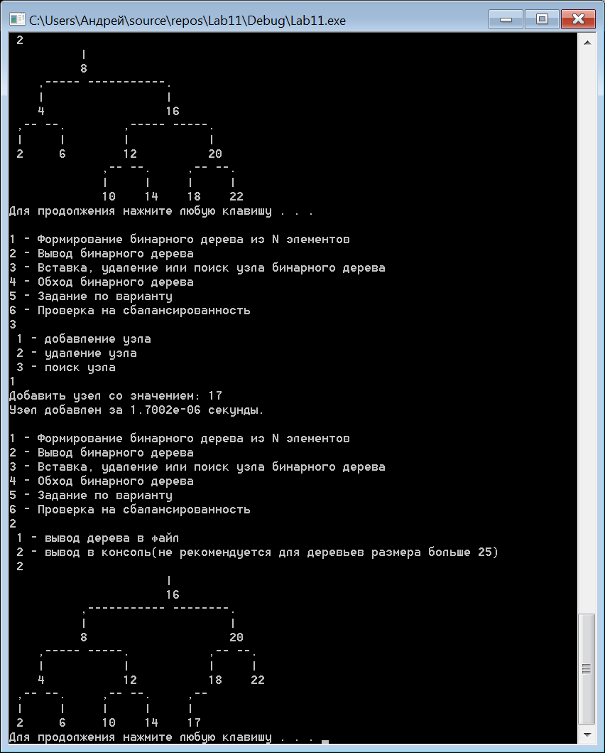
Рисунок 9 — добавление узла АВЛ-дерева.
На рисунке 10 изображено удаление корневого узла АВЛ-дерева.
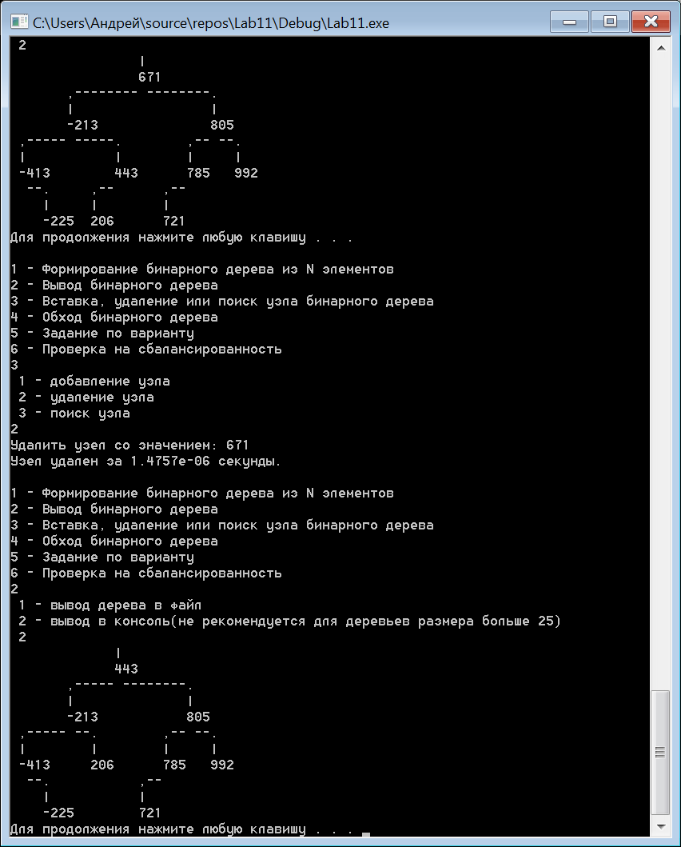
Рисунок 10 — удаление корневого узла АВЛ-дерева.

